**Задача 13**

**Анализ сигнала при помощи непрерывного вейвлет-преобразования с использованием гауссовых вейвлетов.**

**Описание:**

Вейвлет-преобразование является эффективным современным средством анализа сигналов, обладающим значительными преимуществами по сравнению с преобразованием Фурье. При этом изучаемый сигнал переводится в массив вейвлет-коэффициентов, называемый вейвлет-спектром, по некоторому специально заданному набору базисных функций, получающихся из основной функции (материнского вейвлета)  при помощи операций сдвига и растяжения.

В случае непрерывного преобразования разложение сигнала  в вейвлет-спектр выглядит как:

, где  и  - соответственно, параметры масштаба (растяжения) и смещения (сдвига), а  - некоторый нормировочный множитель.

Для того, чтобы функция  была вейвлетом в строгом смысле, необходимо, чтобы выполнялось условие допустимости, которое может быть представлено как требование нулевого среднего:

.

Мы рассмотрим с вами семейство вейвлетов с нулевыми моментами (VMWF, Vanishing Momenta Wavelet Family), называемых также гауссовыми вейвлетами. Базисные функции этого семейства являются производными гауссиана:

, где  - натуральное число.

Свое название эти вейвлеты получили за то, что у них равны нулю не только среднее значение, но все  моментов:

, для любого целого .

Нормировочный множитель для вейвлета порядка  определяется как:



В качестве примера на рисунке изображен вейвлет 2-го порядка , названный из-за своей формы «мексиканской шляпой».

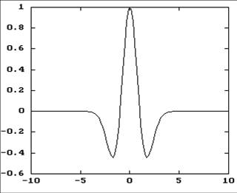

**Порядок выполнения:**

Для выполнения задания необходимо сначала сгенерировать сигнал, с разными частотными составляющими, а также с небольшим зашумлением. Длина сигнала должна определяться по формуле , где  - целое число, большее 8.

В нашем случае сигнал будет выглядеть следующим образом:



Здесь - это небольшая погрешность сигнала, распределенная равномерно в пределах небольшой амплитуды (так называемый «белый шум»).

Параметры  можно подобрать на глаз таким образом, чтобы компоненты сигнала хорошо различались глазами. Например, для генерации сигнала на промежутке  можно взять  (см. рисунок).

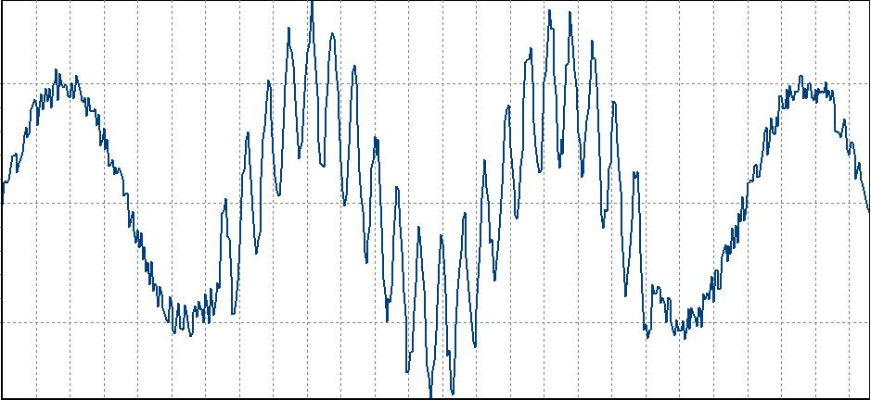

После генерации этот сигнал с помощью вейвлет-обработки нужно будет очистить от шума и разложить на составляющие, т.е. поочередно выделить из общего сигнала каждую синусоиду.

**Подготовка данных:**

а) В программе Excel для создания сигнала необходимо сделать примерно следующее:

• N ячеек колонки A заполнить x-координатами с одинаковым интервалом, например ;

• колонку B заполнить по формуле ;

• колонку С сначала полностью заполнить нулями, а затем на участке  рассчитать значения по формуле , где ;

• колонку D заполнить случайными числами с равномерным распределением с небольшой амплитудой;

• значения вколонке E рассчитать по формуле ;

• сохранить колонку E в текстовый файл (для определенности здесь он будет называться «d_a.dat»), проследив, чтобы в этом файле разделителем целой и дробной части числа служила точка, а не запятая!

б) На языке C++ этап создания файла со значениями сигнала может быть реализован по аналогии со следующим кодом:

...

**Обработка сигнала:**

Для обработки сигнала используется программа *WFilter.exe* (из папки *WFilter*). Для ее использования понадобится создать копию созданного на предыдущем шаге файла с сигналом. Допустим, новый файл будет называться «data_a.dat». Его нужно отредактировать вручную, указав в первой строке размер сигнала (N).

*WFilter.exe*запускается не непосредственно, а при помощи исполняемого (batch) файла, например, который считывает установки пользователя из текстового файла с расширением tsk (от англ. «task»). tsk-файл имеет следующую структуру:

• wavelet – порядок используемого вейвлета;

• scale – имя файла с набором шкал, определяющих выделение нужной частотной характеристики;

• cutoff – значение порога фильтрации вейвлет-коэффициентов в вейвлет-спектре сигнала;

• unused–неиспользуемая относительная площадь вейвлета (от этого параметра зависит ширина области оконного преобразования);

• input–имя входного файла (в нашем случае – это имя «data_a.dat»);

• output–имя выходного файла.

Просматривать данные можно программой *DataViewer.exe*. В ней также нужно задать размер сигнала (N), а затем кнопками«Data1» и«Data2» устанавливать, соответственно, исходный файл (в нашем случае это «d_a.dat», отличающийся от файла data_a.dat тем, что в d_a.dat нет указания длины массива, -500, - а сразу идут значения анализируемого сигнала) и файл с результатом обработки (например, «result2.dat»).

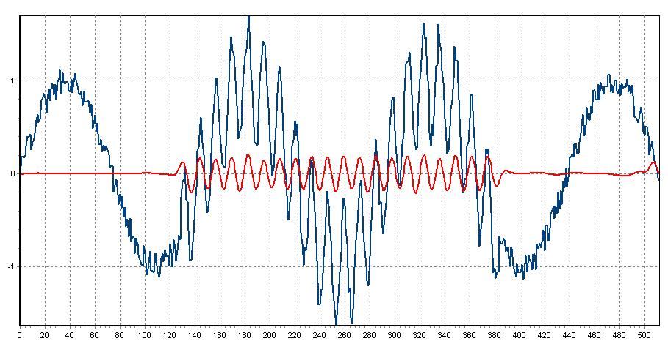

В качестве примера в папке *WFilter* имеется 3 исполняемых файла. Файл *w1.bat* устраняет из исходного сигнала шумовую составляющую.Файл *w2.bat* устраняет из исходного сигнала и шумовую составляющую, и еще низкочастотную компоненту. Файл *w3.bat*, помимо устранения шумовой составляющей, наоборот выделяет из исходного сигнала, низкочастотную компоненту, устраняяиз исходного сигнала шумовую и высокочастотные составляющие.